附件3:

**医院地址及详细路线**

体检医院:中国中医科学院广安门医院南区

体检医院地址：北京市大兴区兴丰大街二段138

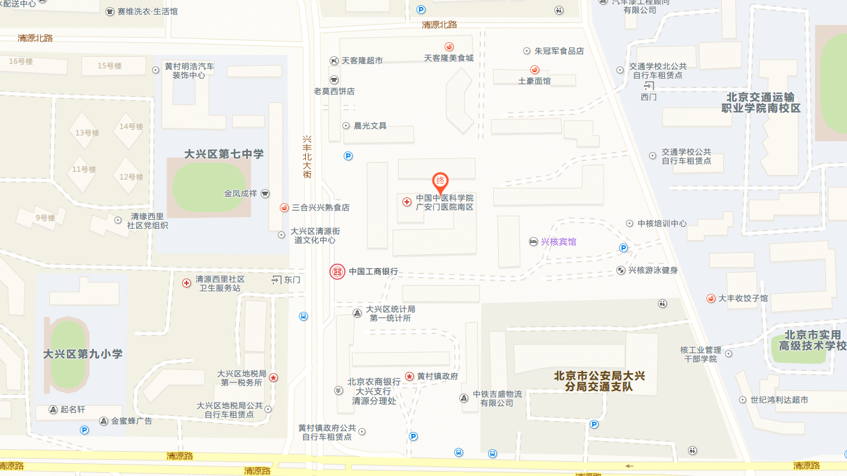

咨询电话：137-1676-502，钟女士

（提示：请尽量选择公共交通方式出行）